**Smarelationship CRM platform**

**Functional Specification**

|  |  |
| --- | --- |
| **Date** |  |
| **Version** |  |
| **Status** |  |
| **Author** |  |
| **Checked by** |  |

**[new Logo]-[new Logo] Business Requirement**

会员机制

会员使用手机号码作为个人标识，一个手机号码只能注册一次会员。

任意个人可通过手机APP 或 网站注册为预备会员。

成为正式会员后， 会员可享受消费积分。

* 默认基本规则为每一元消费折换1分积分。
* 会员入会时如提及藉由老会员介绍， 新老会员均可获取额外的 积分。
* 参加网站上的活动可以获得额外积分。
* 参与网站上的产品评论等互动功能可获得额外积分。

积分有效性

所有积分自派当日发起， 到第2个自然年度年底12月31日有效。 系统会将到期积分在到期后一个月内清除。

会员可以通过会员网站 完成积分兑换。 积分用于在网站上换取试用品。

试用品运作模式

会员可通过网站将积分转化固定商品的试用。　CRM管理人员 提供不同积分的使用商品。　会员在网站上完成试用订单流程。　积分的有效性验证由网站系统完成。

会员注册渠道

会员可通过公司官网注册成为 会员，可以通过淘宝TMALL的交易记录配合NightJobService自动服务程序有系统自动升级为会员，并自动累计交易相应的积分。

个人在各个渠道注册时的必填会员信息项目如下表所示

|  |  |  |  |
| --- | --- | --- | --- |
|  | POS/Counter | VIP web site | APP |
| 姓名 | Yes | Yes | Yes |
| 性别 | Yes | Yes | Yes |
| 生日 | Optional | Yes , 月份必填，　年，日非必填 | Yes, 月份必填，　年，日非必填 |
| Email | Optional | Yes | Yes |
| Mobile | Yes | Yes | Yes |
| 联系地址 | Optional | Optional | Optional |
| 推荐人 | Optional | Optional | Optional |
| 是否订阅 | Optional | Optional | Optional |

CRM platform 系统底层数据处理机制

会员信息同步机制

交易信息同步机制

所有交易信息将以批量方式汇集至MAX BUND CRM。

积分信息同步机制

所有积分将由MAX BUND CRM计算，并同时提供批量和实时接口

1. 会员信息管理 5

1.1. 业务规则 5

1.2. 会员查询 5

1.3. 创建会员 6

1.4. 会员信息浏览/编辑 7

2. 会员积分信息管理 9

2.1. 积分查询 9

2.2. 积分使用 10

3. 会员交易信息浏览 12

4. 会员沟通记录 13

5. 活动管理（二期内容） 13

5.1. 业务规则 13

5.2. 活动查询 13

5.3. 创建活动 15

5.4. 修改活动 21

5.5. 删除活动 22

6. 系统管理 23

6.1. 地理区域 23

6.2. 专柜管理 23

6.4. 产品管理 25

6.5. 用户管理 28

Smarelationship CRM

Smarelationship CRM 将提供会员管理及活动管理的定制来满足美即现有业务的需求。

# 会员信息管理

## 业务规则

会员信息将通过各个渠道，以批量或实时的方式汇总至CRM 平台。CRM 系统提供前端界面来查询会员基本信息，并提供更新，删除的功能。同时以单个会员的基本信息为入口，系统将以高度集成的方式显示与该会员相关的购物信息，积分信息，试用信息等。

## 会员查询

#### 

用户可根据如下列表对会员数据进行检索

|  |  |
| --- | --- |
| 检索条件 | 匹配方式 |
| First Name/Last Name | 会员姓/名。 模糊匹配 |
| Gender | 性别，精确匹配（男， 女， 未知） 默认全选。 |
| Geo Zone | 精确匹配 省/市/区 三级联动。 |
| Mobile | 模糊匹配 |
| eMail | 模糊匹配 |
| Address | 模糊匹配 |
| Member ID | 会员号。 模糊匹配 |
| Reg Counter | 注册柜台。精确匹配， 由于柜台数量众多， 系统提供“查找”功能帮助用户定位柜台。 |

检索结果将以列表方式回显到用户。

在列表中选中某条记录后， 用户可删除或更新该会员数据。

## 创建会员

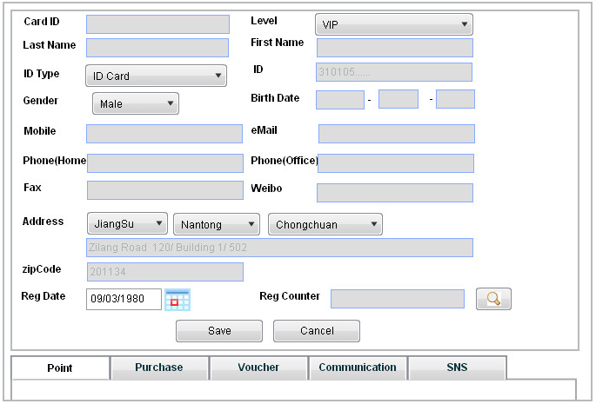

Create New Member (some field is not shown in pic as the Space limitation)

|  |  |
| --- | --- |
| 项目 | 说明 |
| Card ID | 会员号，必填项 |
| Level | 会员等级。 |
| Last Name | 姓 |
| First Name | 名。 如某渠道提供的信息姓名合并，则姓名将存在于First Name字段 |
| ID type | 证件类型， 目前仅要求身份证 |
| ID | 证件号 |
| Gender | 性别。 可选值：　男，女，未知。 |
| Birth Date | 生日。　年月日分开保存。月份为必填字段。 |
| Mobile | 手机号码 |
| MMS | 是否可接收彩信 |
| Email |  |
| Phone(Home) |  |
| Phone(Office) |  |
| Fax |  |
| Weibo | Need additional field for Weibo service provider。 |
| Address （Zone） | 省／市／区。 三级联动 |
| Address | 具体地址 |
| Zip Code | 邮编 |
| Opt-in(email) | 是否愿意接受email。 |
| Reg Date | 注册日期 |
| Reg Counter | 注册柜台，　选择柜台时，提供柜台查询功能。 |
| Recommended by | 推荐人 |
| Save | 提交信息保存时，　系统需检测必填字段是否已有信息。  另，Email, Phone, mobile, address 不得同时为空。 |

## 会员信息浏览/编辑

进入浏览或编辑模式后， 主屏幕将显示会员的基本信息， 交易，积分， 好友， 沟通，折扣券将以Tab的形式在会员基本信息下方显示。



会员基本信息包含如下信息：

|  |  |
| --- | --- |
| 属性 | 说明 |
| 会员卡号 | 只读 |
| 会员姓名 | 姓，名。 |
| 性别 |  |
| 生日 | 年月日分开保存。 |
| 地址信息 | 原始地址信息  包括地址清洗后的　省／市／区／县　等辅助信息。  对应的邮政编码 |
| 手机 |  |
| 座机1 | 家庭电话 |
| Email | 常用email address |
| 公司地址 | 原始地址信息  包括地址清洗后的　省／市／区／县　等辅助信息。  对应的邮政编码 |
| 公司电话 |  |
| 微博号码 | 多个微博账号，sina, renren 等等 |
| 会员注册时间 | 只读 |
| 会员注册渠道 | 只读 |

# 会员积分信息管理

在会员信息浏览页面，　会员积分为默认显示的会员关联信息。　默认情况下将显示最近３个月内的积分变化明细。　在头部将显示当前的积分总额，以及本年度内过期积分总额。系统提供查询选项。

## 积分查询

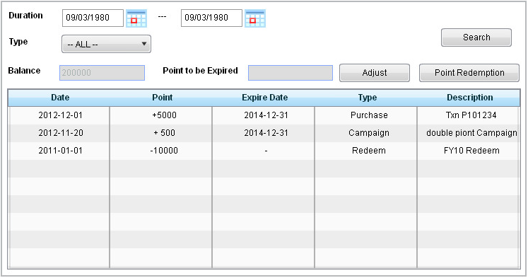

列表中显示如下积分信息列：　积分调整日期，　积分调整数值，　积分调整类型，调整说明，积分到期日期。

在查询区域内，Duration 默认开始结束时间为当前日期倒推3个月。

系统缺省提供 Purchase, Campaign, Redeem, Expire, Manual 五种积分调整类型。

|  |  |
| --- | --- |
| Type | Description |
| Purchase | 由购物获得的基本积分。 |
| Campaign | 由参与活动获取的积分，例如 入会奖励积分， 网站产品评论积分。  此时Description中用于保存活动相关的完整路径。 |
| Redeem | 参与积分使用抵扣积分。 |
| Expire | 积分过期自动删除。 |
| Manual | 手工调整积分。 此时Description 中用于保存操作人员手工录入的调整积分的原因。 |

用户可以在此模块完成积分手工调整和积分兑换。

积分调整指用户可以向会员账户内手工调整，并阐明调整理由。系统将自动跟踪记录变更的发生时间以及发起人，　以供后期审计。

## 积分使用

业务规则：

用户亦可通过积分使用功能扣除会员积分。积分可用于网站试用品兑换。

当会员选择兑换试用品时，　本系统仅用于实时扣除积分。　系统将配置礼品清单以及所对应需要的抵扣积分值。用户在完成积分兑换时，　直接选择对应礼品抵扣积分。

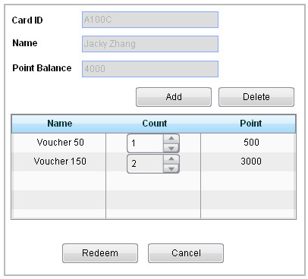

|  |  |
| --- | --- |
| 项目 | 说明 |
| Card ID | 会员卡号， 只读 |
| Name | 会员姓名， 只读 |
| Point Balance | 积分余额，只读 |
| Voucher List | 当前选择的试用品清单， 在表格中显示试用名称，数量，以及所需的兑换积分。  清单最后一行显示汇总信息，总数量，所需积分总额。  清单中每种试用品数量可以调整 |
| Delete | 在Voucher List 中选中某Voucher进行删除。 |
| Redeem | 确认积分兑换操作  注：抵扣积分时需确保用户名下当时有足够积分，不可出现负分状态。 |
| Cancel | 取消，退出返回会员基本信息界面。 |

向兑换清单中增加新Voucher。

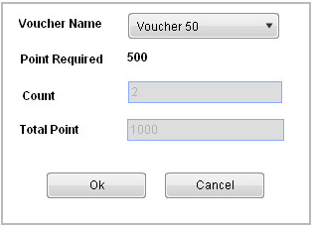

|  |  |
| --- | --- |
| 项目 | 说明 |
| Voucher Name | 显示所有可兑换试用品 |
| Point Required | 单个试用品所需要的积分点数。 只读 |
| Count | 需要兑换几个， 只可输入数字(>0)。 |
| Total Point | 所需积分总数。 |
| OK | 确认，加入兑换清单，并关闭弹窗。 |
| Cancel | 取消操作， 关闭弹窗。 |

# 会员交易信息浏览

会员交易信息为只读信息，　不得手工调整。

用户可以通过时间设定过滤条件来检索交易信息。　在检索结果中用户可选择某交易信息浏览交易细节。

查询结果列表中显示如下信息，　默认按交易日期倒排序。

交易日期，交易流水号，交易地点，交易金额，商品件数， 状态，所获积分。

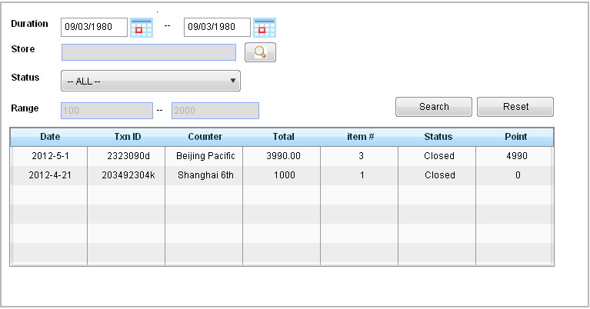

交易明细浏览

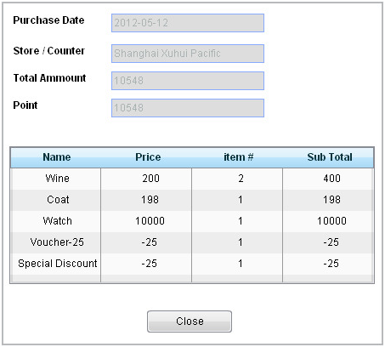

# 会员沟通记录

此页面将汇总所有针对当前会员的所有历史沟通记录及其响应情况。

用户可以根据时间条件检索过滤沟通信息，　默认情况下系统将显示最近３个月内的沟通情况，并按照沟通时间倒排序。

检索结果列表中包含如下信息：

活动名称，Offer 名称， 渠道， 发送日期， 相应结果（Delivered/Opened/Clicked/Response/Purchase）

# 活动管理（二期内容）

## 业务规则

活动将按照Campaign/Offer/broadcast三层结构进行组织。

Campaign将用于记录活动的描述性内容，开始结束时间等基本信息。根据实际情况， 一个Campaign下可以注册多个Offer

Offer将归属于特定的Campaign， 同时系统提供产品和Offer的关联关系。 根据实际情况一个Offer 可以关联到0到多个产品， 或多个产品目录。 一个Offer名下可注册多个Broadcast

Broadcast归属于一个特定Offer。 一次Broadcast 指将某个Offer通过特定的沟通渠道发送到特定的会员列表。 Broadcast上将指定具体的执行时间以及针对特定会员列表设定对照组。

在活动级别， 系统将提供活动的绩效报告。

## 活动查询

默认系统将按照活动创建时间倒排序， 用户可以按照活动名称， 活动时间，活动类型， 状态进行查询。系统默认将在列表中显示所有活动，按活动开始时间倒排序。

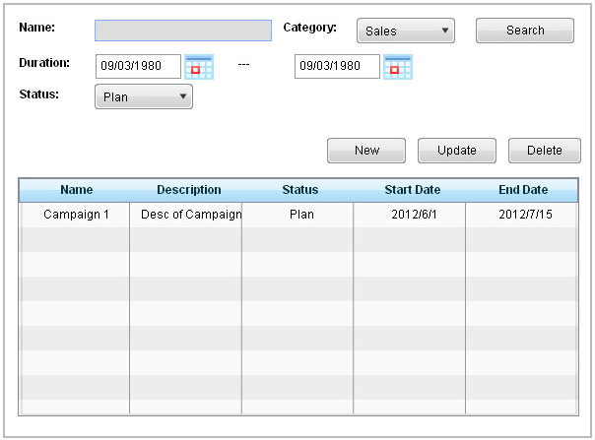

当使用查询条件中的开始结束时间进行活动查询时，当某个活动的周期与过滤条件中的时间段有任意交集时，该活动即会被筛选选中。

用户在查询结果中点击某活动， 系统将进入针对该活动的浏览页面。

## 创建活动

* + 1. 创建活动(Campaign)

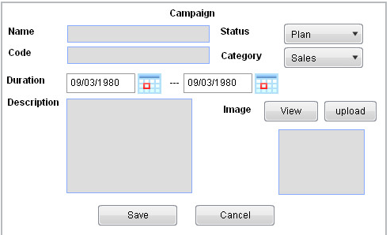

Create New Campaign Object

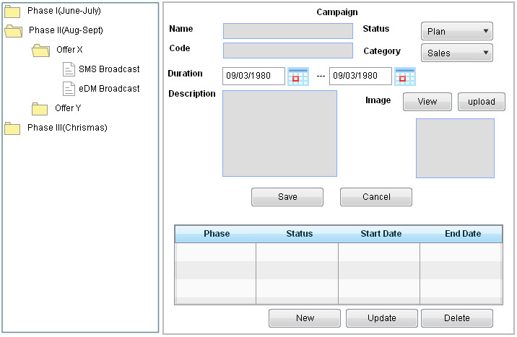

View/Update Campaign

|  |  |
| --- | --- |
| 元素 | 说明 |
| 活动名称 | 必填项 |
| 活动代码 | 活动代码系统内部不得重复 |
| 活动开始/结束时间 |  |
| 活动类型 | 活动类型可由用户提供，配置到系统中 |
| 备注信息 |  |
| 活动图像 | 用户可上传活动相关图片，限jpeg 格式，如图片过大，自动转换为 256*256 像素。 |
| 状态 | * + Planned: In the plan status, campaign can be updated and modified.   + Deployment: The campaign is under deployment, and no change can be made from the platform. All the blanks in this level will be locked in gray.   + Active: The campaign is deployed, but it is still open for response data collecting. The campaign cannot be updated, while the campaign reports are being updated.   Closed: The campaign is closed, the same to campaign reports. No response data will be collected and counted into the campaign reports. |
| Save | 保存新Campaign.  保存成功后有， 页面切换至Campaign View/Update 模式  如保存时有部分属性违反约束， 提供通过弹窗提示错误信息。并停留本页。 |
| Cancel | 取消信息录入， 返回Campaign Query (List)页面。 |

* + 1. 创建Phase

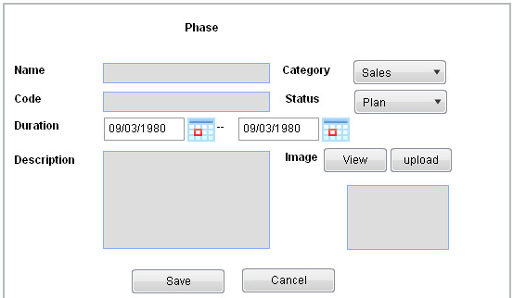

Create New Phase Object

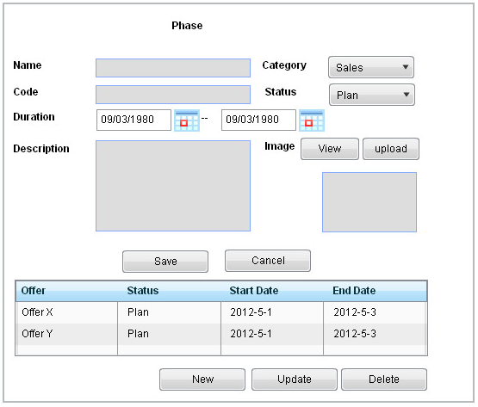

View/Update Phase object UI

|  |  |
| --- | --- |
| 元素 | 说明 |
| Name | Phase 名称， 必填项 |
| Category | Phase 类型， 具体内容由客户配置指定 |
| Duration | Phase 开始结束时间， 其时间范围需限制在上级Campaign开始结束时间周期内。必填项。 |
| Description | 备注信息 |
| Status | Phase状态   * + Planned: In the plan status, campaign phase can be updated and modified.   + Deployment: The campaign phase is under deployment, and no change can be made from the platform. All the blanks in this level will be locked in gray.   + Active: The campaign phase is deployed, but it is still open for response data collecting. The campaign phase cannot be updated, while the campaign reports are being updated.   + Closed: The campaign phase is closed, the same to campaign reports. No response data will be collected and counted into the campaign reports. |
| Image | 用户可上传 一张Offer相关图片。 限jpeg 格式，如图片过大，自动转换为 256*256 像素。 |
| Save | 用户点击后， 系统保存Phase 定义。 如有字段违反约束， 通过弹窗提示错误信息， 并停留在本页。  保存成功后， 转换至编辑模式， 用户可修改Phase 定义， 或向其名下添加Offer |
| Cancel | 取消信息录入， 系统通过弹窗确认后 切换回上级Campaign 编辑页面。 |

* + 1. 创建Offer

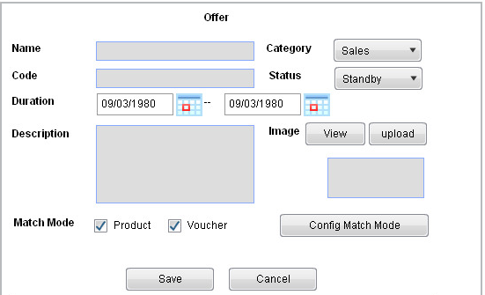

Create New Offer Object

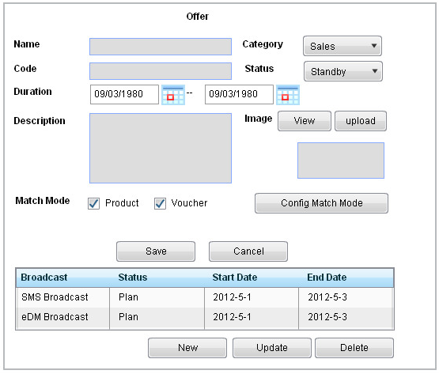

View/Update Offer Object

|  |  |
| --- | --- |
| 项目 | 说明 |
| Name | Offer 名称， 必填项 |
| Code | 代码系统内部不得重复 |
| Duration | Offer 开始结束时间， 其范围必须在上层Phase的周期内。 |
| Category | 类型可由用户提供，配置到系统中 |
| Description | 备注信息 |
| Offer图像 | 用户可上传活动相关图片，限jpeg 格式，如图片多大，自动转换为 256*256像素。 |
| Offer状态 | * + Standby: The offer is ready. It can be updated and modified.   + Active: The offer is broadcasted, and it is still open for response data collecting. The offer cannot be updated, while the campaign reports are being updated.   + Closed: The campaign offer is closed, the same to campaign reports. No response data will be collected and counted into the campaign offer report. |
| Match Mode | 指定此Offer关联的产品或抵用券。  该关联将被用于后期交易数据进入系统后匹配会员是否响应(Response)本次活动的判定条件。  Offer 可以同时和产品及抵用券同时关联。 业务意义为使用抵用券购买特定商品。  用户点击Config Match Mode用于浏览修改当前的匹配规则。  默认情况下， 匹配模式为Product 匹配， 且产品列表为ALL Product. |
| Cost | 本Offer的运营成本。注不包括具体Broadcast的成本。 |
| Save | 保存。 成功保存后停留在本页面，进入编辑模式。在此模式下创建下属Broadcast 对象。 |
| Cancel | 取消录入信息，在系统弹窗确认后，回退至上层Phase 编辑页面。 |

* + 1. 创建Broadcast

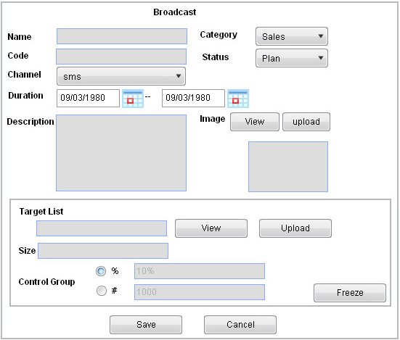

Create New Broadcast Object

|  |  |
| --- | --- |
| 项目 | 说明 |
| Name | 名称， 必填项 |
| Code | 代码系统内部不得重复 |
| Duration | 开始结束时间， 时间范围的结束时间不的超过上层Offer结束时间。 |
| Channel | Sms, eDM, outbound call, DM, APP (由用户提供，配置到系统中)。 必填项 |
| Description | 备注信息 |
| Image | 用户可上传活动相关图片，限jpeg 格式，如图片过大，自动转换为 256*256 像素。 |
| Status | * + Planned: In the plan status, campaign broadcast can be updated and modified.   + Deployment: The campaign broadcast is under deployment, and no change can be made from the platform. All the blanks in this level will be locked in gray.   + Active: The campaign broadcast is deployed, but it is still open for response data collecting. The campaign broadcast cannot be updated, while the campaign reports are being updated.   + Closed: The campaign broadcast is closed, the same to campaign reports. No response data will be collected and counted into the campaign reports. |
| Category | 由用户提供相关选项配置信息。 |
| Cost | 本次Broadcast所耗费的成本。 |
| Target List | 用户可上传目标用户组群，并设定参照组大小。  参照组大小可用固定数字或百分比表示。  用户亦可重新上传新目标用户组群，覆盖原有目标用户清单。  当上传成功后有， Size 字段回显当前Target List中独立会员数量。 |
| Freeze | 确定上传的Target List为最终版本。 当用户确认冻结后， 不可再次上传Target List数据文件。 |
| Save | 保存信息， 保存成功后停留在本页。  如失败， 提示具体失败信息。 |
| Cancel | 取消信息录入， 在系统弹窗确认是否放弃修改后， 页面跳转至上层Offer 页面。 |

## 修改活动

用户可以在任意时刻通过前端界面修改活动基本信息。 在各个对象的保存时刻， 所有属性的校验规则与创建时期相同。

## 删除活动

* + 1. 删除活动(Campaign)

当活动处于非Plan状态，或名下已有Phase 存在时， 用户不可删除活动。

* + 1. 删除Phase

当Phase处于非Plan状态， 或名下已有Offer存在时，用户不可删除Phase。

* + 1. 删除Offer

当Offer处于非Standby 状态时，或名下已有Offer 存在时，用户不可删除Offer。

* + 1. 删除Broadcast

当Broadcast处于非Planed 或名下已经冻结Target List时，用户不可删除Broadcast。

# 系统管理

## 地理区域

在客户无特殊要求情况下严格按照现有行政地理区域划分建立，前台仅提供浏览功能。 以列表方式显示三层层次结构（省/市/区）即可。

客户可要求定制地理区域内容，例如坚持使用旧版行政划分标准。

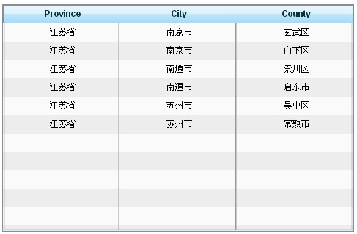

## 专柜管理

专柜信息由客户指定ERP系统提供，前台仅提供查询浏览功能。

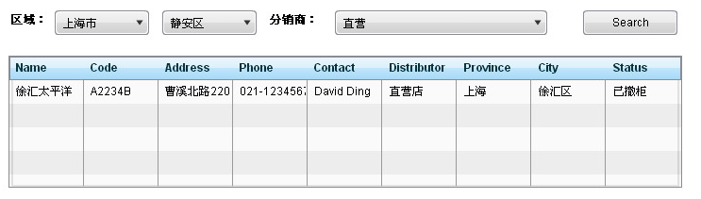

列表中，名称字段以URL 方式展现，用户点击后，　系统将以弹窗方式显示专柜所有详细信息，　具体内容参见下表。

每个专柜将包含如下信息

|  |  |
| --- | --- |
| 属性 | 说明 |
| 专柜名称 |  |
| 专柜地址 |  |
| 专柜所属分销商 |  |
| 编码 |  |
| 所在地理区域 | 请包括GPS 位置信息，界面无需显示GPS位置信息 |
| 状态 | 筹备/正常运营/撤柜 |
| 备注信息 |  |
| 撤柜日期 |  |
| 开店日期 |  |
| 联系电话 |  |
| 联系人姓名 |  |

* 1. **分销商管理**  
     分销商信息由客户提供， 前台默认仅提供浏览功能。

每个分销商将包含如下信息

|  |  |
| --- | --- |
| 属性 | 说明 |
| 分销商名称 |  |
| 分销商编码 |  |
| 备注信息 |  |

## 产品管理

业务规则：

产品相关信息将通过客户指定的接口文件定期刷新至CRM系统内部。所有信息通过前台仅提供查询和浏览功能。

产品将按照产品目录和产品线两个维度进行管理。

产品目录的目录深度在系统内部无限制， 跟随客户的实际情况调整。一个产品只在整个产品目录结构中必须且仅可出现一次。

产品线为扁平结构， 无层次关系，一个产品只可归属于一个产品线。

一个产品只可归属至一个产品目录分支。

一个SKU 只可归属至一个产品。

产品查询

界面设计参见下图

|  |  |
| --- | --- |
| 项目 | 说明 |
| SKU Name | 支持模糊查询 |
| SKU Code | 支持模糊查询 |
| Category | 树形结构，仅支持单选。　当用户需要查看所有产品目录下的产品时，用户需选择树形结构的根节点。 |
| Pdt Line | 产品线。　用户可多选。  用户可通过选择最上方的check box完成对整个列表的全选或取消。 |
| Search | 启动查询。 |
| SKU List | 页面默认加载时，系统自动查询所有SKU。  查询结果将默认按照SKU Code 排序。  列表中的Category 字段将显示当前SKU所在产品目录的全路径。  Status指是否停止销售。  SKU Name, Product字段以URL 方式展现。用户单击此URL, 系统分别以弹窗方式回显SKU / Product 详细信息。 |
| Synch Info | 文本信息，回显当前信息的最后同步时间。 |
| Search | 启动查询 |

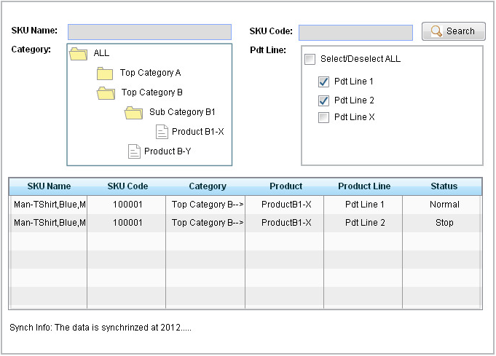

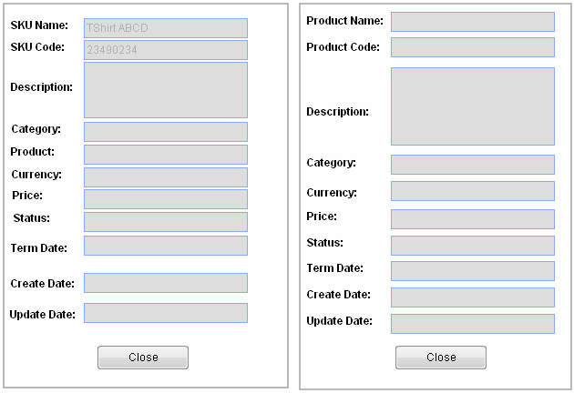

产品信息包含

|  |  |
| --- | --- |
| 属性 | 说明 |
| 产品名称 |  |
| 报价单位 | RMB, $... |
| 所归属产品线 | 系统数据，由客户提供，产品线相互之间无层级关系。 |
| 所归属产品目录 |  |
| 代码 |  |
| 产品描述 |  |
| 上架时间 |  |
| 售价 |  |
| 备注信息 |  |
| 状态 | 正常销售／停售 |
| 停售日期 |  |

SKU 信息包含

|  |  |
| --- | --- |
| 属性 |  |
| 所归属产品 |  |
| 报价单位 | RMB, $... |
| 代码 |  |
| ＳＫＵ名称 |  |
| SKU 描述信息 |  |
| 上架日期 |  |
| SKU 备注 |  |
| SKU 售价 |  |
| 状态 | 正常销售／停售 |
| 停售日期 |  |

产品目录信息包含

|  |  |
| --- | --- |
| 属性 |  |
| 目录名称 |  |
| 备注信息 |  |

产品线信息包含

|  |  |
| --- | --- |
| 属性 |  |
| 名称 |  |
| 备注信息 |  |

## 用户管理

业务规则：

系统将使用用户－用户组－权限的结构实现权限控制。

系统提供三种用户角色(用户组)

Call Center Operator

CRM Manager

Super Admin

|  |  |  |  |  |  |
| --- | --- | --- | --- | --- | --- |
| 应用 | 模块 | 功能 | Call Center Operator | CRM Manager | Super Admin |
| CRM Platform | 会员管理 | 浏览会员信息 | Y | Y | Y |
| 修改会员信息 | Y | Y | Y |
| 删除会员 | Y | Y | Y |
| 重置会员密码 | Y | Y | Y |
| 扩展属性 | Y | Y | Y |
| 积分管理 | 浏览积分 | Y | Y | Y |
| 手工调整积分 | Y | Y | Y |
| 兑奖下单 | Y | Y | Y |
| 会员券证管理 | 浏览券证 | Y | Y | Y |
| 增加券证 | Y | Y | Y |
| 交易，沟通记录 | 浏览 | Y | Y | Y |
| Campaign 管理 | C/ O/B 浏览 | N | Y | Y |
| C/ O/B 新增及维护 | N | Y | Y |
| 系统券证管理 | 券证管理 | N | Y | Y |
| 系统管理 | 专柜 & 产品管理 | N | Y | Y |
| 用户管理 | N | N | Y |